管理体系审核记录表
过程与活动、  抽样计划 | 涉及  条款 | 受审核部门：工程部在建项目：丰禾化工办公楼项目 主管领导：徐行 陪同人员：周涛 | 判定
 |  | 审核员：周文 审核时间：2021年10月26-27日
审核条款：Q/J: 5.3(4.3)/6.2（3.2）/7.1.3(7)/7.1.5（11.4）
/8.4（9.1-9.3、8.1-8.4）8.7（8.3、8.5、9.4、11.5）10.2(12.3)
EO:5.3/6.2/
职责分配 | Q/JEO: 5.3(4.3) | 通过与项目负责人徐行交谈及查看《管理手册》，4.4组织机构图内规定；其部门的岗位职能及权限内容为：  1、负责组织公司危险源及环境因素的调查、识别、评价、更新，确定重大危险源和重大环境因素，编制公司重大危险源与环境因素清单。  2、组织公司文明施工活动检查。  3、每季度组织体系考核，对项目体系运行控制情况及两大体系目标指标及管理方案完成情况进行监督检查和监控。等等。  负责人口述职责，内容与文件规定基本一致。  —— 职责分配明确。
目标策划及实现的控制 | Q/JEO: 6.2（3.2） | ——查“荆门市丰禾化工办公楼项目”施工组织设计书；  1、质量目标.  按建筑工程施工质量验收统-标准( GB50300-2001) 评定为合格  2、工期目标.  本工程打算工期为2021年 6月28日开工至2021年 9月25日竣工，共计90个日历天。  3、安全目标  杜绝重大伤亡事故、火灾事故和人员中毒事件的发生，轻伤频率操纵在1.5‰以内。  4、环境爱护和文明施工目标  施工现场环保及文明施工执行松原市文明工地标准要求。  ——查目标、指标、绩效完成情况统计表，2021年1-9月，本部门质量、环境、职业健康安全目标考核目标均已达成。（由于7-8月荆门新冠疫情影响，停工1个多月，项目未按期完工）考核时间：2021.9.30.；考核人：陈诚。  ——查职业健康安全目标和管理方案； 编制：陈诚；审批：陈璐；2021.3.20；目标、指标、方法措施、负责部门、检查部门、完成时间、所需经费、等明确。 具体的管理目标主要有：杜绝高空坠落事故、杜绝触电事故、杜绝火灾爆炸事故、杜绝机械伤害事故、杜绝中署事故、控制疫情传播。
基础设施设备的充分适宜性 | Q/J7.1.3(7) | 设备主要有吊车、龙门架、天泵等，经专业审核员确认，设备适宜。提供维修保养计划及记录，满足要求。环保设施包括：垃圾桶、消防管线；安全设施配置主要有：围栏、标识牌、灭火器、消防器材等，项目部定期维护与保养。公司根据质量管理和工程施工的需要，配备了办公用房及设施、施工机具设备、通讯、运输和信息系统等基础设施。公司编制了《材料、构配件和设备现场管理制度》等对施工机具的配备、验收、安装调试、使用维护等进行了规定，明确了各部门及项目部及有关岗位的职责。
监视和测量资源的有效性 | Q/J7.1.5（11.4） | 制订了《监视和测量设备控制程序》，对用于保证质量、环境、职业健康安全符合规定要求的监视和测量设备进行控制，确保监视和测量设备的有效性，工程部为主控部门。  ——查“配备本工程的试验和检测仪器设备表”，主要的仪器设备有经纬仪、水准仪、钢卷尺、游标卡尺、水准尺，并均在有效状态。计量器具的年检报告，详见扫描件。
不合格品输出的控制 | Q/J8.7（8.3、8.5、9.4、11.5）10.2(12.3) | 公司制定了《不合格品控制程序》和《纠正预防措施控制程序》，对不合格品和不符合的识别和控制有明确的规定。  工程部对重大不合格工程产品的评审和处置，总经理负责对质量事故的奖罚和事故责任追究。对不合格处置方法：返工、返修等。  ——查“专项施工方案报审表”（质量通病防控方案）；  方案提供；项目部经理：徐行；2021.9.2.；  审查意见：符合要求；专业监理工程师：杨光泉；2021.9.2.；  审核意见：同意以上质量通病防控方案；总监理工程师：范某某；2021.9.2.；  建设公司和监理公司签章齐全。  跟踪核查“质量通病防控方案”，编制：尹本国；审核人：陈珞；批准：徐行；2021.9.1.；  主要内容有：工程概况、编制依据、施工质量控制流程、施工质量保证措施、质量通病防治组织措施、质量通病防治管理措施、质量通病防治经济措施、质量通病防治技术措施。  负责人介绍，公司对施工过程发生的不合格品，一般轻微不合格现场指出，及时整改。目前为止该项目部未发生比较大的质量不合格品，一般的轻微不符合都在现场及时解决了，未发现有需要上报公司解决的不合格品。项目部每天召开碰头会，对当天质量情况进行通报。如果有整改通知单对不符合将进行评审，进行原因分析，制定纠正措施，提出实施时间、部门和验证的要求。从施工到现在未提供书面的整改通知单。对施工中出现的轻微不合格品进行处理，不符合所采取的处理方法、纠正或预防措施等均有效，未有重复发生的现象。
项目部对外部提供的产品及过程控制的有效性 | Q8.4 | 负责人介绍，项目部按“采购控制程序”对外部供方进行控制。  主要的原材料有：钢筋、混凝土、水泥、沙、石、煤灰、添加剂等。  ——提供有原料进场的出厂合格证、试验报告及“主材料、构配件、设备报审表”。  抽1：钢材出厂合格证、试验报告核查要录；工程名称：丰禾办公楼；  内容包括：工程名称、序号、合格证、试验报告、使用部位。  其中合格证里包含：炉批号、生产厂名、品种及规格；  试验报告包含：报告编号、试验单位、试验日期、试验结果、代表批量和使用部位。  共计：合格证9份；试验报告9份。  附件包含：主材料、构配件、设备报审表；钢材性能检验委托单；建筑钢筋检验报告；产品质量证明书。  跟踪核查相对应的主材料、构配件、设备报审表；工程名称：丰禾办公楼；审查结论为：验收合格；项目部经理：徐行；2021.9.7.；专业监理工程师：杨光泉；2021.9.7.；项目施工方与项目监理机构签章、时间记录齐全；  抽2，减水剂出厂检验报告、试验报告；  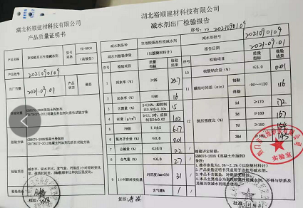  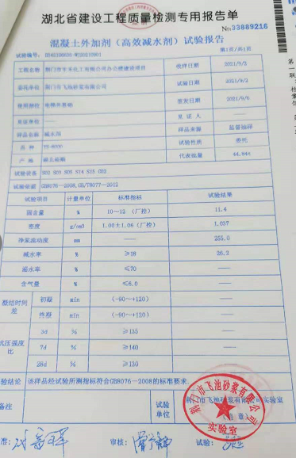  抽3，水泥出厂检验报告、试验报告；  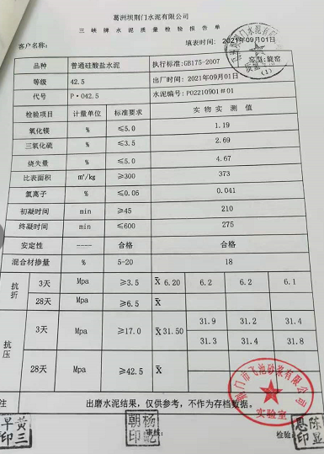  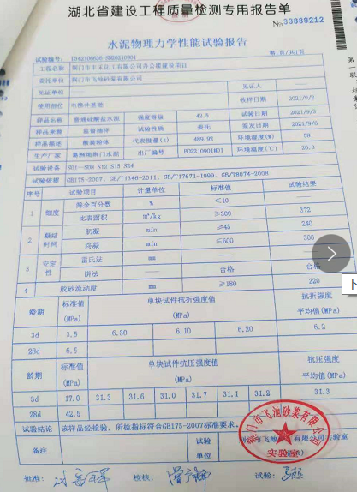

说明：不符合标注N

